Projektvorstellung
Zeit | 5 min
Ziel | Ziel
Methode | Methode
Material | Material

Inhalt
Tipp

Tip

Inhalt

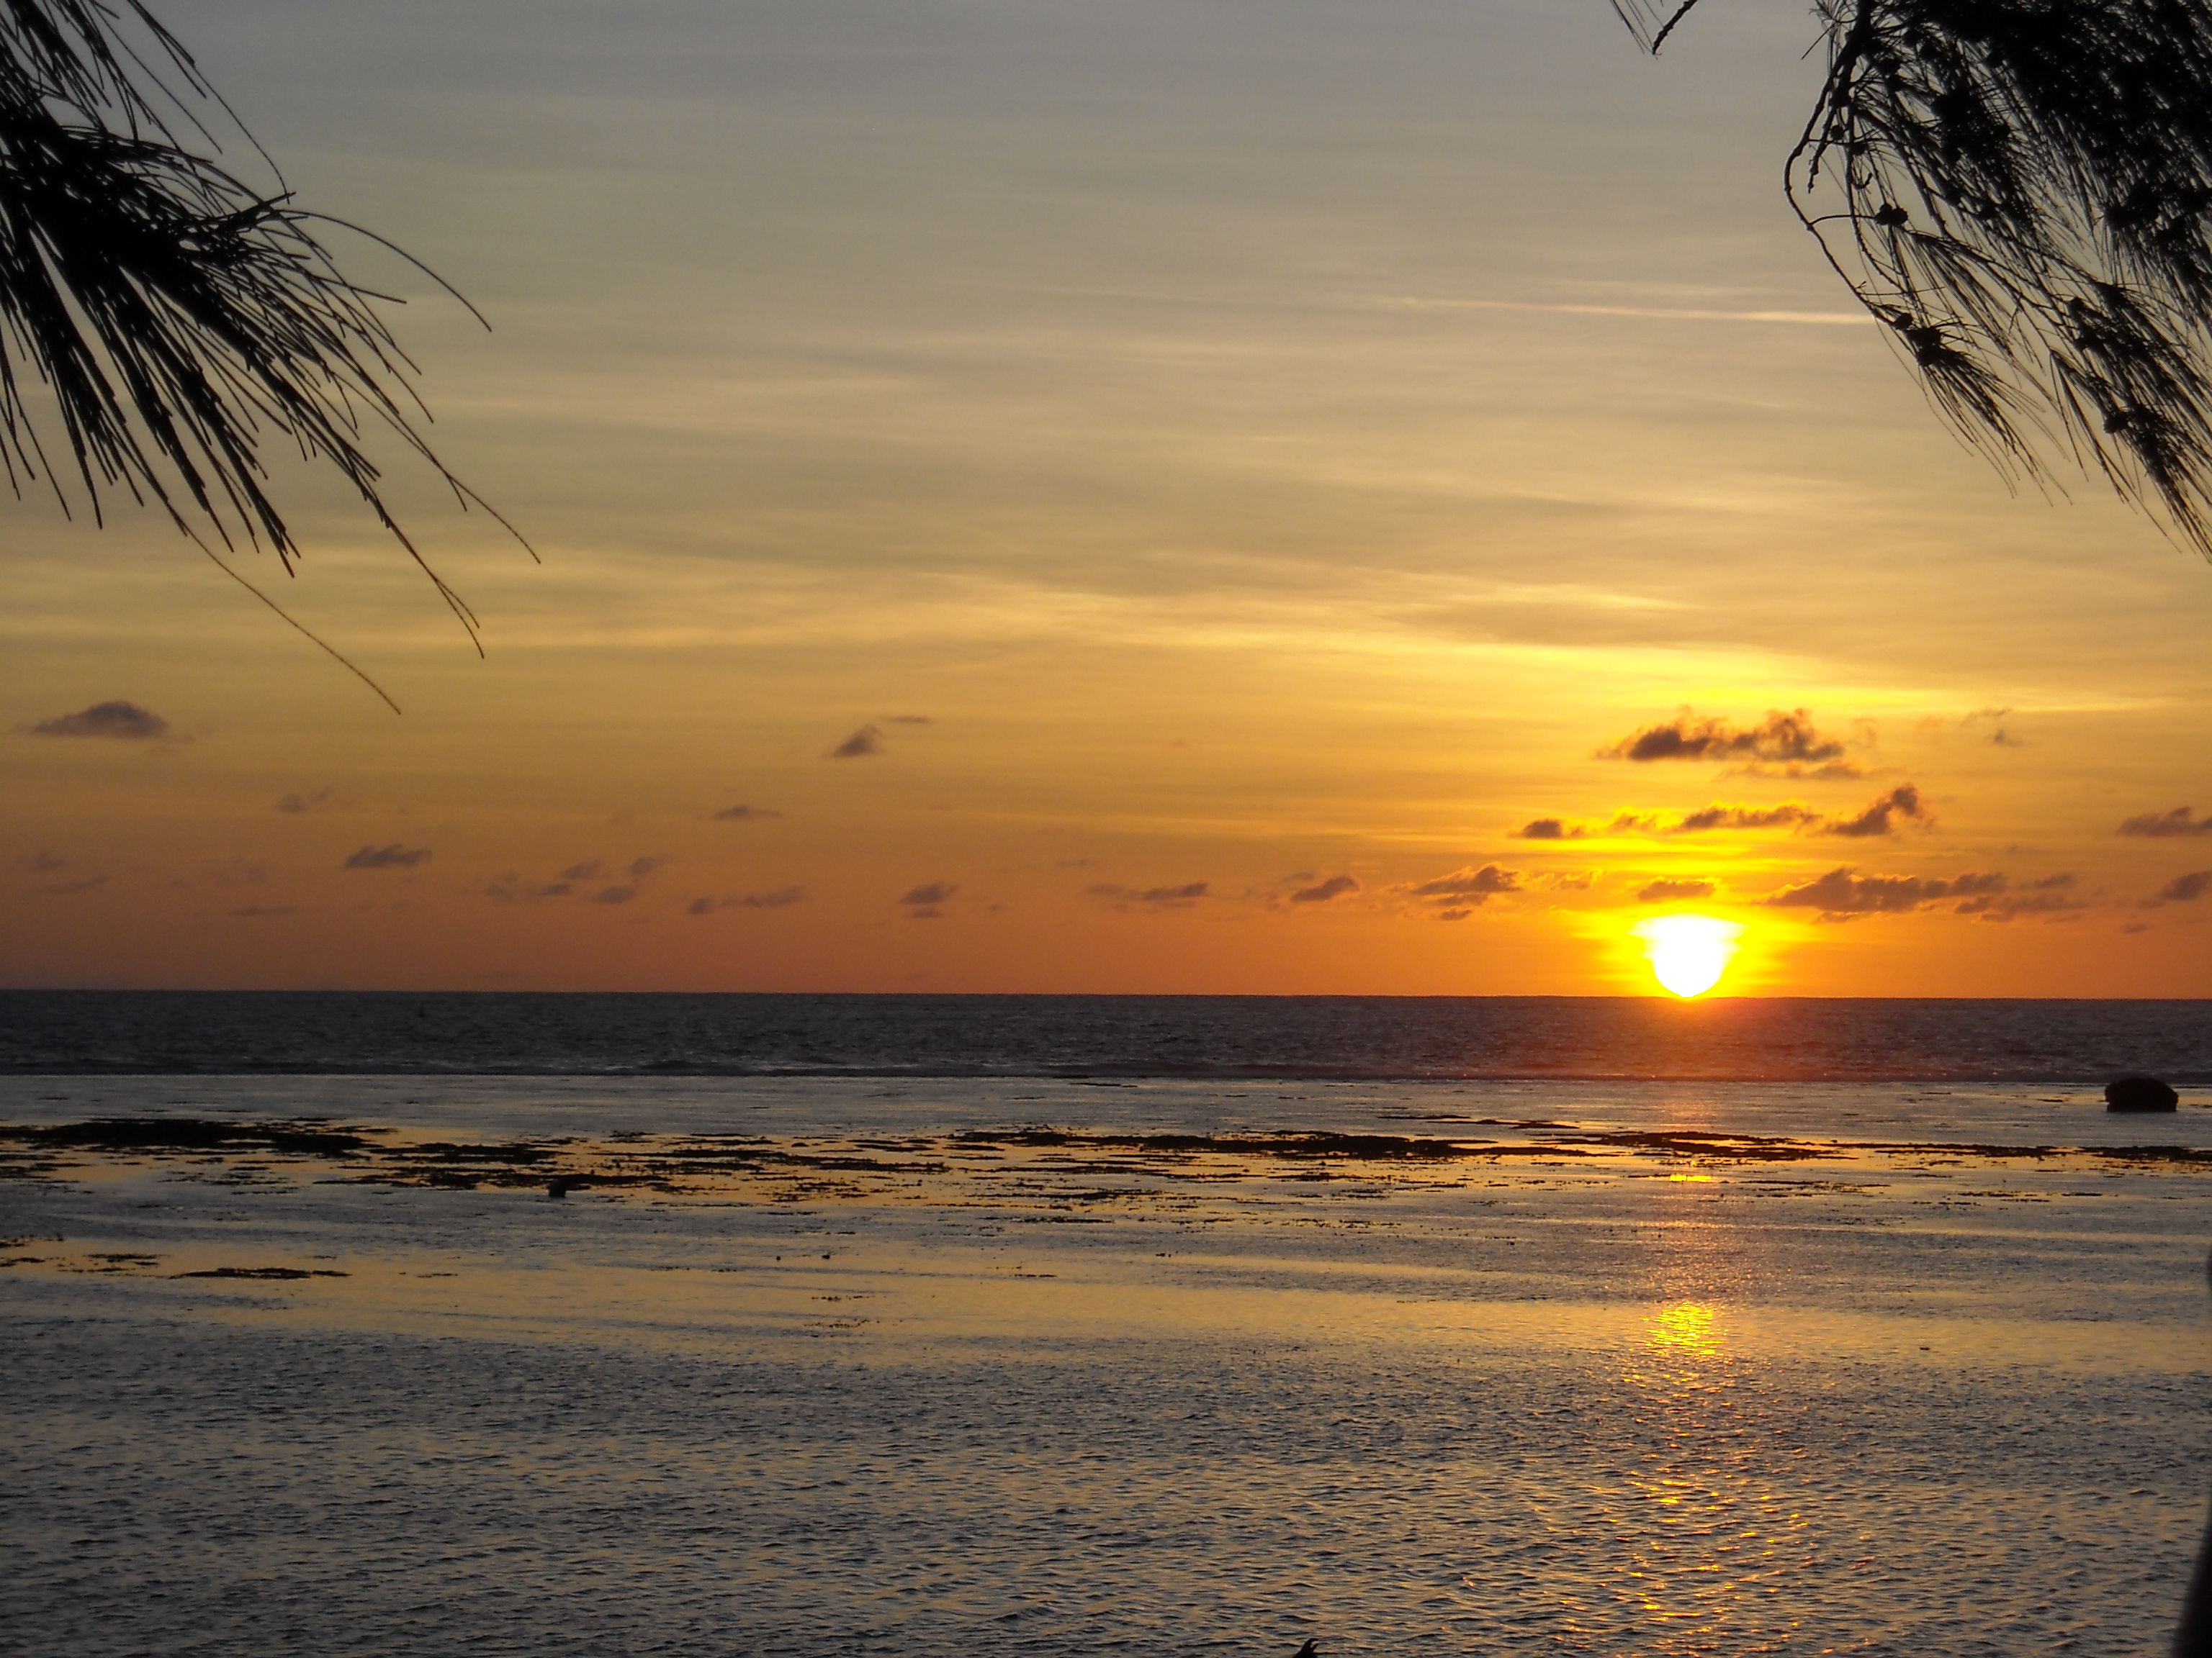
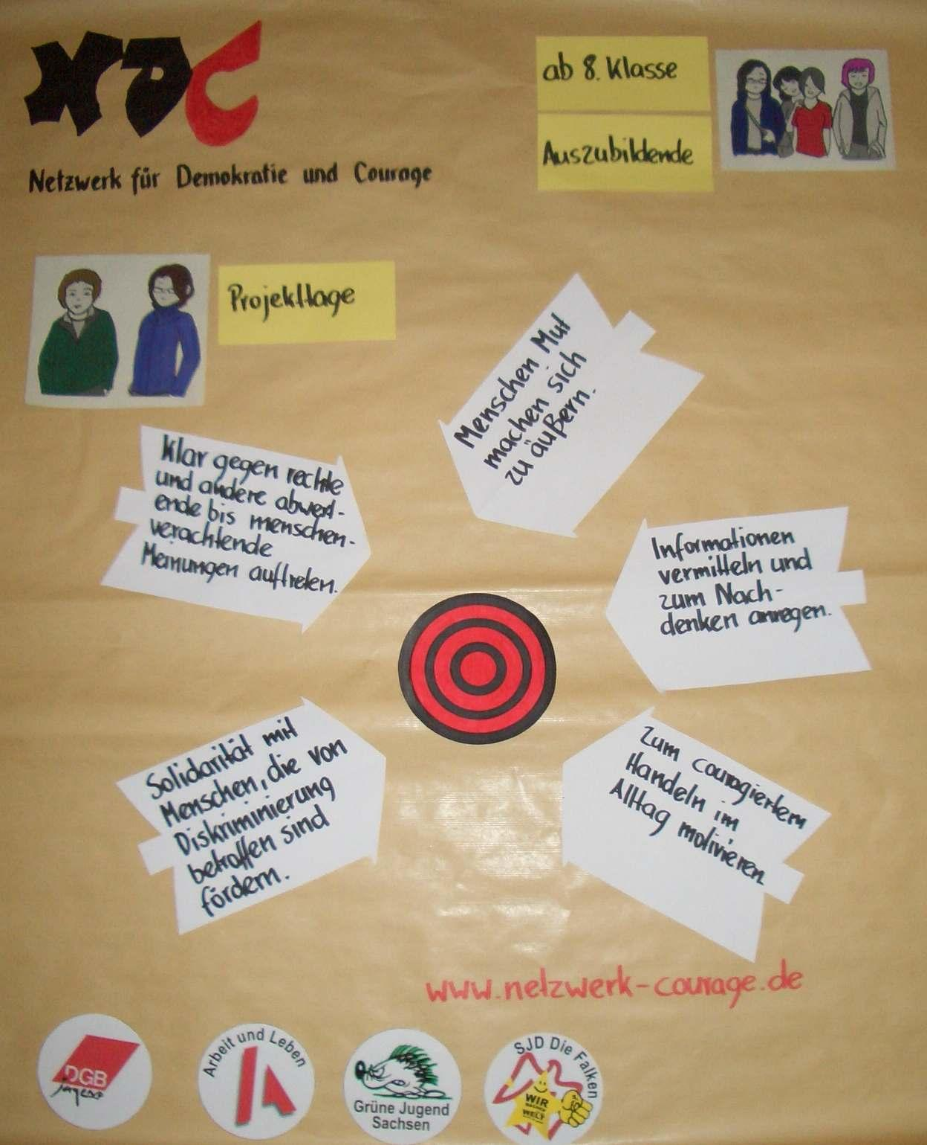
0706ab7bfad1616835700c1aa4a1a23e9736ba1b.jpg
d28befa3152ef24377647529cfd731e0fc69663c.jpg

